выпуск № 7

9 июня

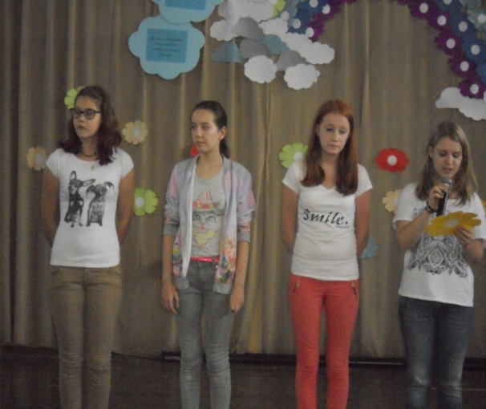
«Зов джунглей»

Седьмой день в нашем школьном лагере начался с приятных моментов. На линейке отряды были награждены грамотами за участие в интеллектуально-познавательной игре «Лес зелёный охраняй, никого не обижай».
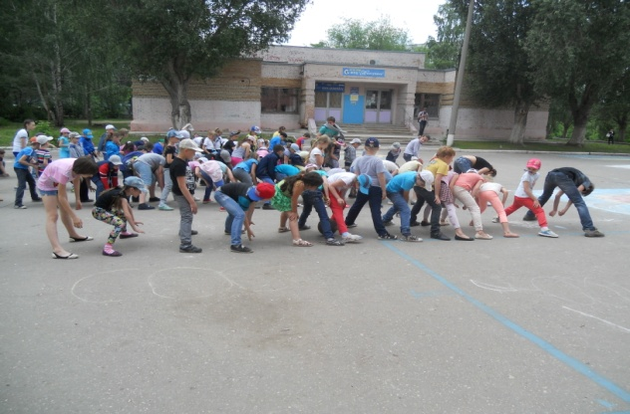
А в это время… несколько отрядов отправились в Музей истории города, где участвовали в викторине «Кинолента». Дети пели караоке, импровизировали. Мероприятие было познавательным, развлекательным и очень весёлым. Всем детям и вожатым там очень понравилось.

После обеда…

У нас состоялась игровая программа
«Зов джунглей». К нам в гости снова
приходили друзья из Макдональдса.
Мы участвовали в увлекательных конкурсах, задорных играх, нас обливали водой, мы были мокрые, как рыбы, но очень довольные. Всем ребятам было очень весело.
Седьмой день закончился, и все с прекрасным настроением разошлись по домам!
ДО ВСТРЕЧИ… УЖЕ ЗАВТРА

Над выпуском работали: Князькова Анастасия, Комарова Любовь.

